

Институт информационных и вычислительных технологий

Кафедра управления и интеллектуальных технологий

**Отчет по лабораторной работе 4**

**По курсу «Элементы и системы гидроавтоматики»**

**«Испытание гидропривода дроссельного регулирования скорости с использованием регулятора расхода»**

Выполнили студенты: Михайловский М., Ковалёв Е., Рехалов А.

Группа: А-03-21

Бригада: 3

Проверил: Шилин Денис Викторович

**Москва 2024**

**Цель и содержание работы**

Целью работы является экспериментальное получение статических характеристик гидропривода дроссельного регулирования с двухлинейным регулятором расхода, расположенным в напорной гидролинии. В работе определяются зависимости скорости выдвижения штока, затраченной, полезной мощностей и КПД гидропривода от нагрузки, преодолеваемой штоком, при различных рабочих проходных сечениях дросселя регулятора расхода. Снятие регулировочных характеристик не представляется возможным ввиду отсутствия шкалы угла поворота дросселя.

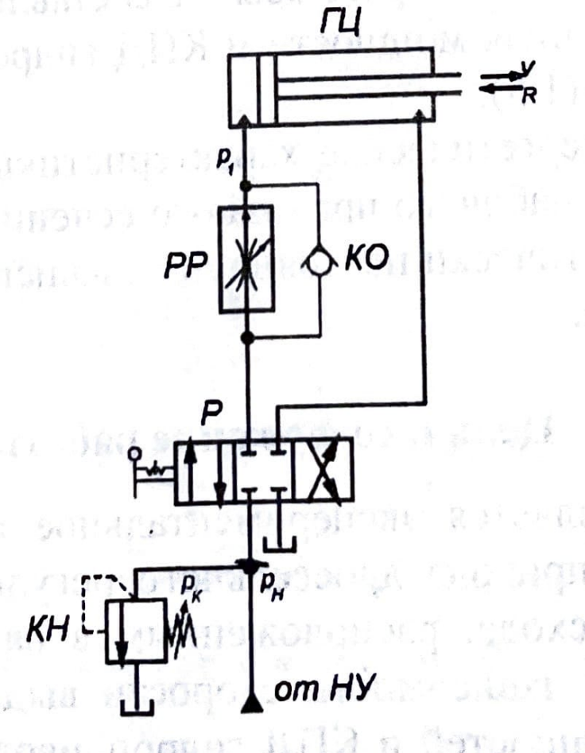

Рис. 1. Принципиальная схема гидропривода

Снятые в течение работы данные

Всего было снято 4 характеристики (таблицы 1-4) при двух значений проходных сечений дросселя в регуляторе расхода и изменении настроек напорного клапана КН1 или КН2.

Таблица 1. Данные при времени выдвижения штока при полностью закрытом дросселе

(t = 3,15 c)

|  |  |  |  |  |  |  |  |  |  |  |
| --- | --- | --- | --- | --- | --- | --- | --- | --- | --- | --- |
| № | p1 | p2 | p3 | t | v | Qвыд | R,Н | Nп | Nз | КПД,% |
| 1 | 4,8 | 1,5 | 0 | 3,17 | 0,063 | 0,76 | 0 | 0 | 60,89 | 0 |
| 2 | 4,8 | 1,3 | 1 | 3,24 | 0,062 | 0,74 | 122,5 | 7,56 | 59,57 | 12,69 |
| 3 | 4,8 | 1,9 | 2 | 3,24 | 0,062 | 0,74 | 245 | 15,12 | 59,57 | 25,39 |
| 4 | 4,85 | 2,6 | 3 | 3,3 | 0,061 | 0,73 | 367,5 | 22,27 | 59,1 | 37,69 |
| 5 | 4,85 | 3,25 | 4 | 3,35 | 0,06 | 0,72 | 490 | 29,25 | 58,22 | 50,25 |
| 6 | 4,85 | 3,8 | 5 | 3,05 | 0,066 | 0,79 | 612,5 | 40,16 | 63,94 | 62,81 |
| 7 | 4,85 | 4,5 | 6 | 3,47 | 0,058 | 0,70 | 735 | 42,36 | 56,2 | 75,37 |
| 8 | 4,9 | 4,75 | 6,5 | 3,8 | 0,053 | 0,63 | 796,25 | 41,91 | 51,85 | 80,82 |
| 9 | 4,9 | 4,9 | 6,8 | 3,84 | 0,052 | 0,63 | 833 | 43,39 | 51,31 | 84,55 |

Таблица 2. Данные при времени выдвижения штока при полностью закрытом дросселе

(t = 1,5 c)

|  |  |  |  |  |  |  |  |  |  |  |
| --- | --- | --- | --- | --- | --- | --- | --- | --- | --- | --- |
| № | p1 | p2 | p3 | t | v,м/с | Qвыд, л/мин | R,Н | Nп | Nз | КПД,% |
| 1 | 4,6 | 6 | 0 | 1,2 | 0,167 | 2,01 | 0 | 0 | 154,15 | 0 |
| 2 | 4,6 | 1,2 | 1 | 1,37 | 0,146 | 1,76 | 122,5 | 17,88 | 135,02 | 13,24 |
| 3 | 4,6 | 1,9 | 2,1 | 1,32 | 0,152 | 1,83 | 257,25 | 38,98 | 140,13 | 27,81 |
| 4 | 4,6 | 2,5 | 3 | 1,04 | 0,192 | 2,32 | 367,5 | 70,67 | 177,86 | 39,73 |
| 5 | 4,6 | 3,15 | 4 | 1,43 | 0,14 | 1,69 | 490 | 68,53 | 129,35 | 52,98 |
| 6 | 4,6 | 3,75 | 5 | 1,4 | 0,143 | 1,72 | 612,5 | 87,5 | 132,13 | 66,22 |
| 7 | 4,6 | 4,45 | 6 | 1,43 | 0,14 | 1,69 | 735 | 102,8 | 129,35 | 79,47 |
| 8 | 4,9 | 5,25 | 7,2 | 18,49 | 0,011 | 0,13 | 882 | 9,54 | 10,66 | 89,52 |

Обработка и анализ результатов испытания

По результатам измерений рассчитать скорости $v=\frac{Q_{н}}{F}-\frac{μf_{др}}{F}\sqrt{\frac{2}{ρ}\frac{R}{F}}$, нагрузку на штоке гидроцилиндра R, полезную $N_{пол}$ и затраченную $N_{зат}$ мощности и КПД гидропривода η в момент его выдвижения штока по формулам:

$N_{зат}=p_{н}Q_{н}$;

$v_{д}=\frac{Q_{н}}{F_{вх}(1-m)}$, где m – отношение штоковой полости гидроцилиндра к площади поршневой.

$R=F_{вых}p_{3}$, где $F_{вых}$– площадь штоковой полости гидроцилиндра.

**Графики зависимостей**

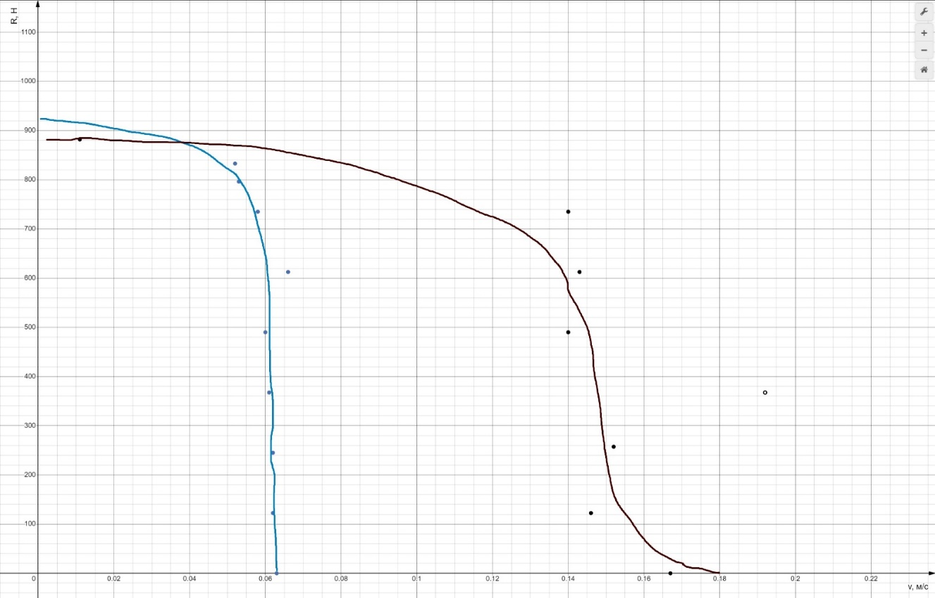

Рисунок 2. Зависимость скорости выдвижения штока от нагрузки на гидропривод

Построим зависимость для полезной мощности $N_{пол}=Rv$ (рис. 4), тогда

$$N_{пол}=\frac{Q_{н}}{F}R-\frac{μf_{др}}{F}\sqrt{\frac{2}{ρ}\frac{R^{3}}{F}} .$$

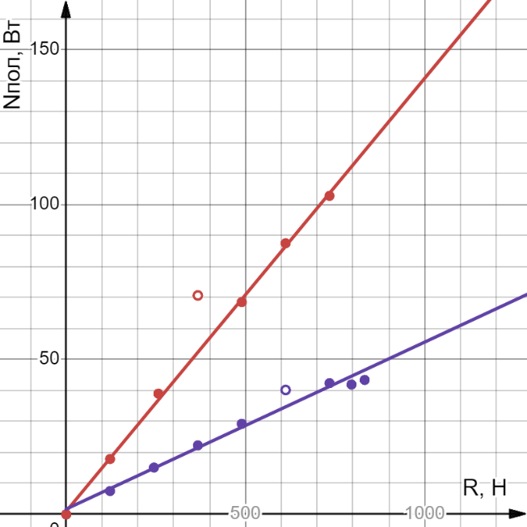

Рисунок 3. Зависимости полезной мощности от нагрузки на гидропривод

Как видим по графикам, полезная мощность возрастает при открытии дросселя. Это связано с тем, что на преодоление силы нагрузки необходимо больше энергии.

Построим зависимость для затраченной мощности (рис. 5) $N_{зат}=p_{1}Q_{выд}$.

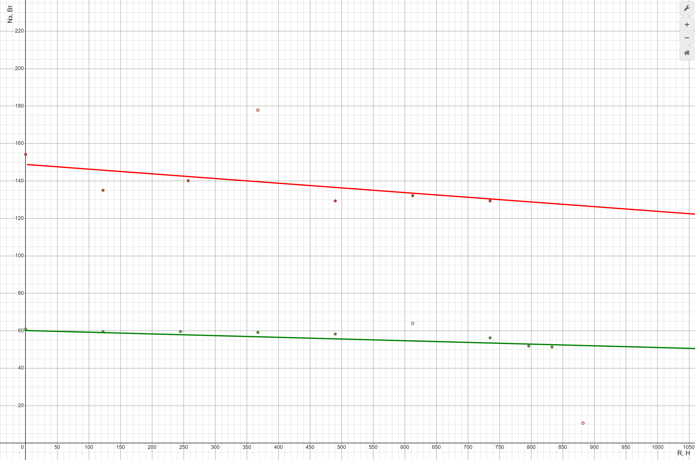

Рисунок 4. Зависимость затраченной мощности от нагрузки на гидропривод

Как видим с увеличением нагрузки общая затраченная мощность падает.

Это связано с тем, что нагрузка при поступлении жидкости из насоса даёт обратный эффект в насос затрудняя циркулирование жидкости в насосе. При малых и средних нагрузках насос поддерживает номинальный расход, но при больших нагрузках насос становится все ближе к тому, чтобы остановиться.

Построим зависимость для КПД (рис. 6) $η=\frac{N_{пол}}{N_{зат}}$

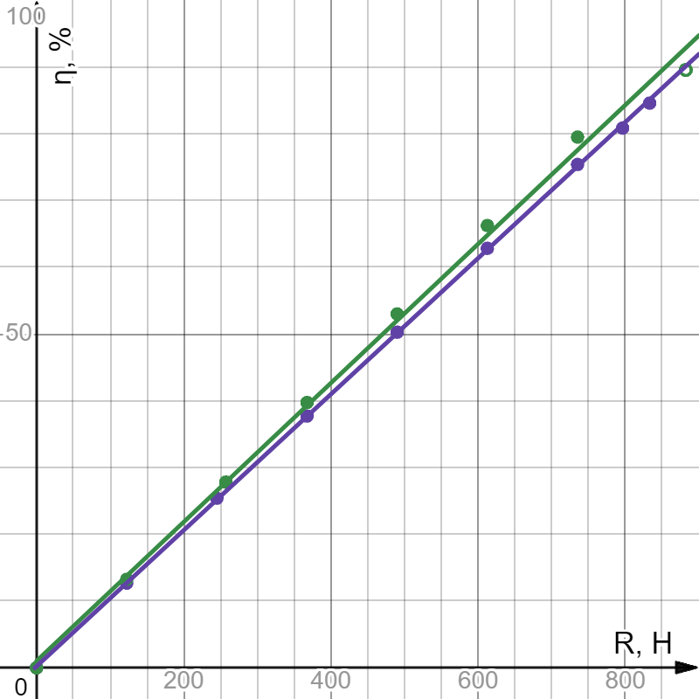

Рисунок 5. Зависимость КПД от нагрузки на гидропривод